Kanepi Vallavalitsus
vald@kanepi.ee
Kanepi Vallavalitsus  vald@kanepi.ee |  | (digitaalallkirja kuupäev)  nr 3-1.60/
XXXXXXXXXXXXXXXXXXXXXXXXXXXXXX | XXX


Erastvere mõisapark

Anname teada, et RMK-l on plaanis käesoleva aasta suvel Erastvere järve ja pargi kogukonnaalal (endise nimega kõrgendatud avaliku huviga ehk KAH-ala) teha hooldustöid Erastvere mõisapargis.

Langetame üraskikahjustuse tõttu kuivanud kuused, langenud puutüved tükeldame ja kasutame osaliselt Erastvere pargi lõkkekoha varustamiseks küttepuudega. Parki sisenevast teest vasakule jääval hõredama puistuga alal koristame maha langenud suuremad oksad.

Töid teeme maaüksusel Kanepi vallas Erastvere metskond 46 (katastritunnusega 28401:001:0696; kvartal EV210 ). Tööde ala asub kaitsealuse Erastvere pargi piiranguvööndis ja tööd teeme kooskõlastatult Keskkonnaametiga.

Külastajate ohutuse tagamiseks parandatakse radade läbitavust ja eemaldatakse ohtlikud puud.

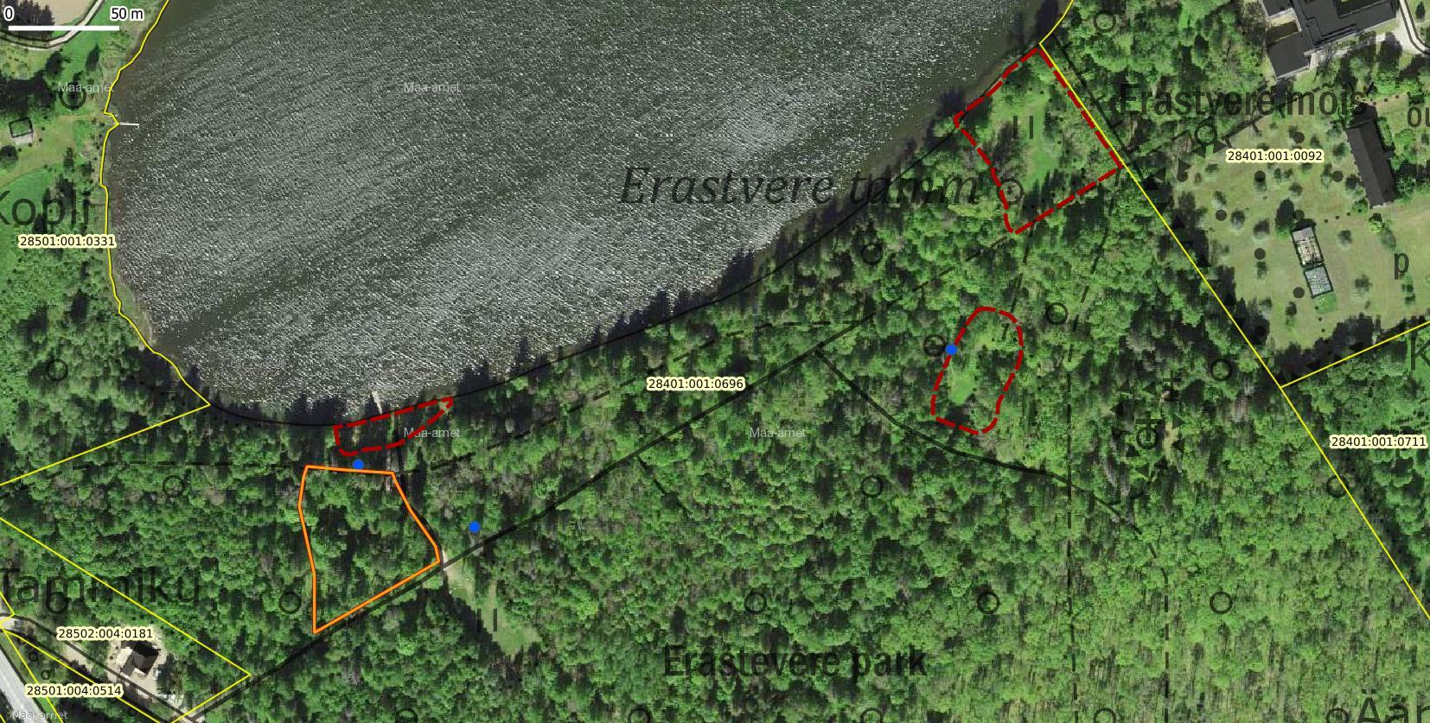

Joonis. Punase punktiirjoonega tähistatud tööaladel hekseldame; oranži joonega piiritletud alalt koristame ära sinna murdunud suuremad oksad; siniste punktidega on tähistatud kaks langetatavat kuivanud kuuske ja üks murdunud nulg.

Töid plaanime teha vahemikus juulist ja septembrini.

Lugupidamisega

(allkirjastatud digitaalselt)

Risto Sepp
Kagu regioon
Kaasamisspetsialist
513 0147
Risto.Sepp@rmk.ee

